常州市滨江中学化学组活动记录表
活动时间：2020年 9月29日
活动地点：化学探究室
活动参与人员：新北区化学老师
活动具体内容（附照片文字）：
聚焦课堂教学 钻研教法学法

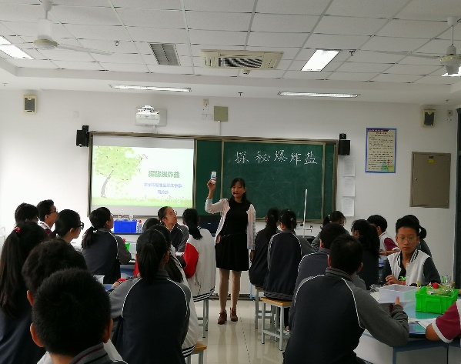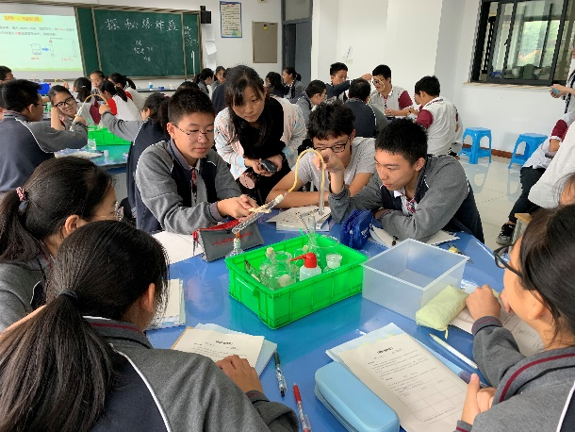

化学是九年级的起始科目，学习完前两单元后，学生初步形成了化学基本概念，但是化学学习方法和化学核心素养还需要渗透，借此，周玲玲老师开设了一节区级公开课——《探秘爆炸盐》。课堂从爆炸盐的使用入手，引发学生的问题，首先探秘气泡的组成，通过猜测气体的组成-探究气泡的组成—得出最终结论，复习了实验探究的一般步骤，使学生认识到化学是以实验为基础的一门课程。环节二是气体的制备之法，探究过程对发生装置和收集装置进行变式，帮助学生建构思维模型。环节三是探究爆炸盐的去污原理，让学生感受到化学来源于生活并服务于生活。整个教学过程多次渗透了影响化学反应速率的因素和化学核心素养，使学生的思维层次得到了提高。
开课结束后，新北区化学老师们在网上对周老师的课进行了评课。大家认为本节课从爆炸盐入手，情境真实，最后回归于爆炸盐的使用，首尾呼应，真正使学生感受了化学来源于生活，同时服务于生活；每个环节的教学目标明确，问题层次清晰，评价与反馈清晰到位，并且有思维性的问题，有利于培养学生的思维品质。教师语言过渡自然，活动丰富，评价多样，教学过程帮助学生建构思维模型的同时，渗透了化学核心素养。

记录人：任艳秋
日期：2020年9月29日

